TAREA 1er GRADO

**1. ESCRIBIR EN LETRAS**

10…………………………………. 7…………………………………

9…………………………………….. 2…………………………………

**2. ORDENAR DE MENOR A MAYOR**

12-6-9-14-23-10

…………………………………………………………………………………………………………….

**3. DICTAR ESTAS PALABRAS A LOS NIÑOS**

LUNA-MATE-PALO-SAPO-DADO-NUDO-FOCA

………………………………………………………………………………………………………………

**4. MIRA EL CUADRO Y PINTA LOS SIGUIENTES NÚMEROS**

16-8-22-43-12-49

|  |  |  |  |  |  |  |  |  |  |
| --- | --- | --- | --- | --- | --- | --- | --- | --- | --- |
| 0 | 1 | 2 | 3 | 4 | 5 | 6 | 7 | 8 | 9 |
| 10 | 11 | 12 | 13 | 14 | 15 | 16 | 17 | 18 | 19 |
| 20 | 21 | 22 | 23 | 24 | 25 | 26 | 27 | 28 | 29 |
| 30 | 31 | 32 | 33 | 34 | 35 | 36 | 37 | 38 | 39 |
| 40 | 41 | 42 | 43 | 44 | 45 | 46 | 47 | 48 | 49 |

**5. RECORTÁ Y DOS ANIMALES OVÍPAROS Y 2 ANIMALES VIVÍPAROS**

**6. RECORTÁ Y PEGA UNA IMAGEN DE CAMPO Y UNA DE CIUDAD**

**7. RESOLVER LAS SUMAS Y RESTAS**

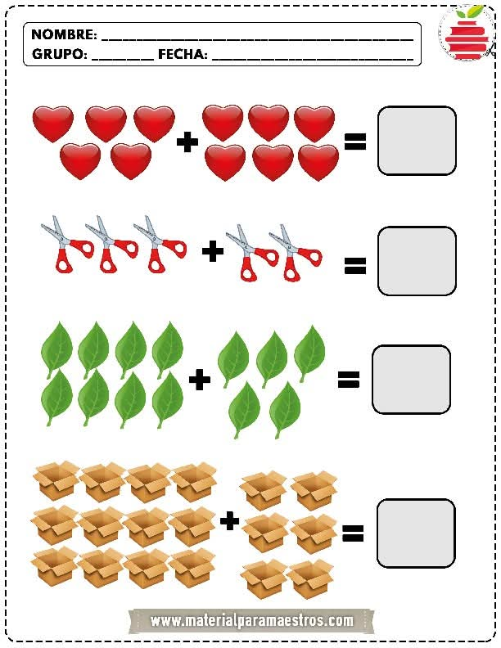

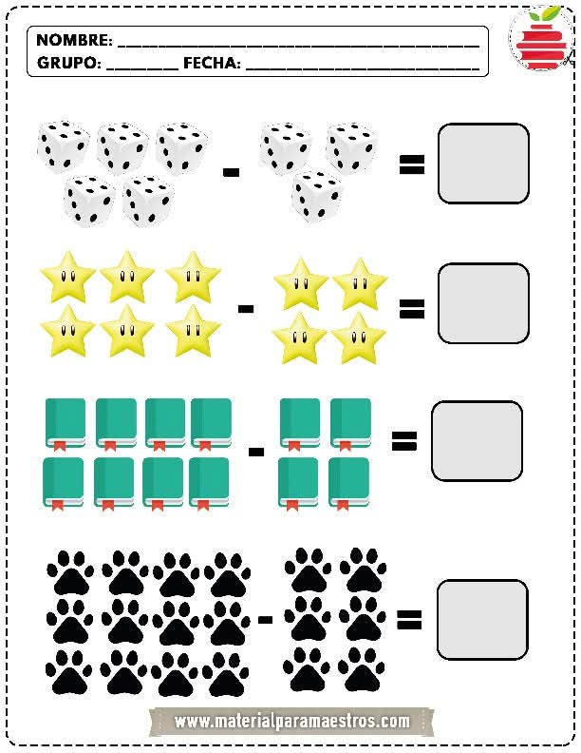

**8. PINTA SEGÚN INDICA EL COLOR PARA CADA FIGURA**

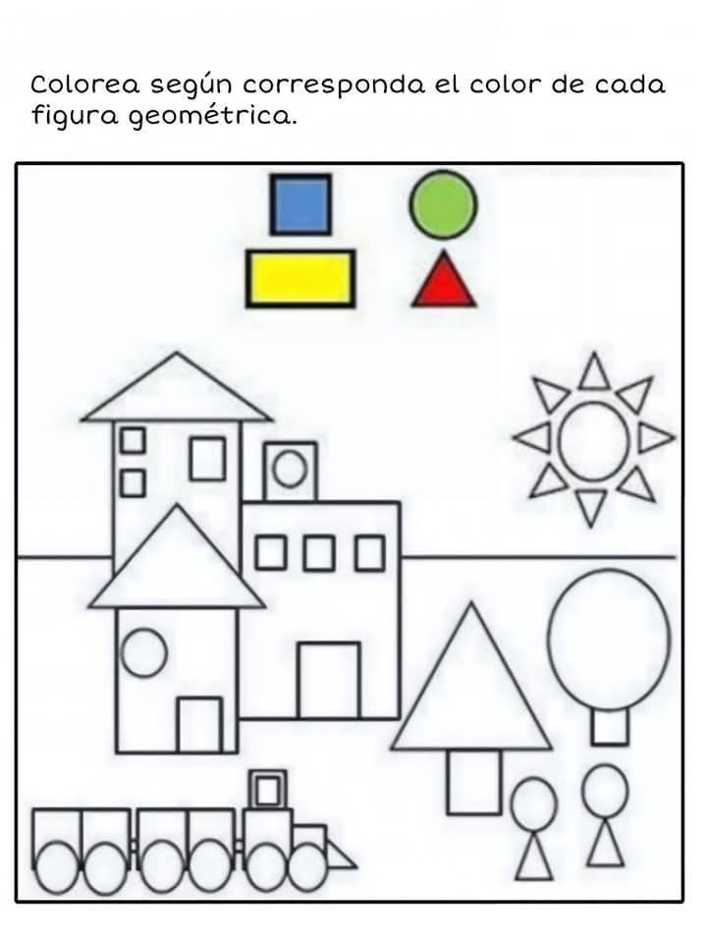

**TEMARIO Y FECHAS PARA LAS EVALUACIONES CUATRIMESTRALES**

**FECHA: 2/7/25: MATEMÁTICA**

Numeración hasta el 49. Orden de menor a mayor.

Dictado de números.

Escritura literal del 0 al 10.

Escalas ascendentes y descendentes.

Anterior y posterior.

Sumas y restas.

Figuras geométricas.

**FECHA: 4/7/25: CIENCIAS NATURALES**

Hábitos saludables y no saludables.

Partes de la plantas.

Tipos de plantas.

Seres vivos e inertes.

Animales ovíparos y vivíparos.

**FECHA: 7/7/25: LENGUA**

Dictado de palabras con las letras trabajadas: “M-P-S-D-T-L-N-F”

Completamiento de palabras con vocales.

Completamiento de palabras con las letras trabajadas “M-P-S-D-T-L-N-F”

Comprensión lectora.

Palabras largas y cortas.

**FECHA: 10/7/25: CIENCIAS SOCIALES**

Valores “La solidaridad”- “Respeto por el cuidado del medio ambiente”

Normas de convivencia.

Época colonial: objetos de la época.

Campo y ciudad. Características.

Transportes del campo y la ciudad.

Efemérides: 25 de Mayo de 1810 - 20 de Junio.